Памятка для подключения

**Дискуссионная площадка: «Финансовая доступность для МСП»**

**Тема сессии: «Страхование: защита, о которой бизнес забывает»**

Дата:12 декабря 2024 г.

Проверка подключения: 10:00

Открытие мероприятия: 10:30

1. Ссылка для подключения к online-трансляции:

<https://my.mts-link.ru/j/65931823/1315093632> или используйте QR-код:

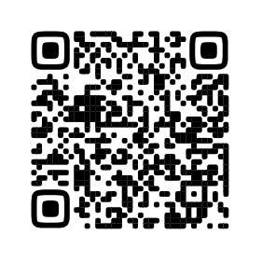

1. Введите наименование своей организации (например, «Организация 1»).
2. Нажмите кнопку "Войти".

Техническую поддержку осуществляет **Отделение Смоленск:**

ФИО Терещенко Владимир Александрович Тел.8 (4812) 64-93-33